附件4：住宿酒店详细信息

**注册酒店/住宿酒店1：**南京龙华大酒店（340元/标间，70间，含双早）

**酒店地址**：南京市浦口区龙华路2号

**参考乘车路线**：

1.南京站/南京南站（地铁1号线）→安德门站（换乘地铁10号线）→南京工业大学站（2号口出），步行约960米，到达龙华大酒店。

2.南京站北广场西（510路公交）→龙华广场站，步行约590米，到达龙华大酒店。

3.南京禄口机场（机场巴士江北新区专线）→明发新城中心公交站→步行约1.2公里，到达龙华大酒店。

4.南京禄口机场（S1号机场线地铁）→南京南站（换乘地铁1号线）→安德门站（换乘地铁10号线）→南京工业大学站（2号口出），步行约 960 米，到达龙华大酒店。

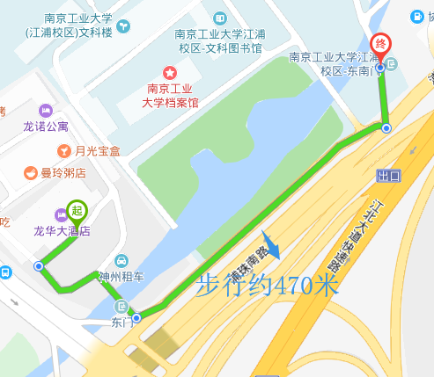5.其他站点，公交可到达路线：公交603路、D10路、D14路、D15路、D61 路、Y29路夜间、Y38路夜间→龙华广场下车，步行约590米，到达龙华大酒店。

**酒店→学校路线**

酒店步行约470米到达南京工业大学南门。

**住宿酒店2**：鼎鼎万信酒店（50间标间，330元/间）

**酒店地址**：南京市浦口区兴隆路9号

**参考乘车路线**：

1.南京站/南京南站（地铁1号线）→中华门站（2号口出站换乘公交D58路）→浦滨路·兴隆路站下车，步行约250米，到达鼎鼎万信酒店。

2.南京禄口机场（S1号机场线地铁）→南京南站（换乘地铁1号线）→中华门站（2号口出站换乘公交D58路）→浦滨路·兴隆路站下车，步行约250米，到达鼎鼎万信酒店。

3.南京禄口机场（机场巴士2号线）→中华门地铁站（换乘公交D58路）→浦滨路·兴隆路站下车，步行约250米，到达鼎鼎万信酒店。

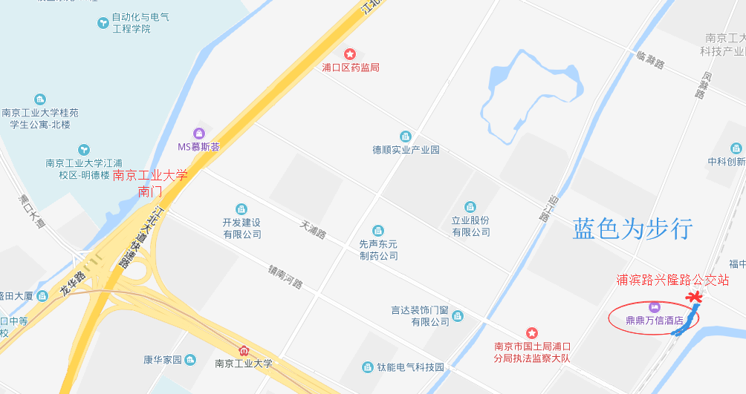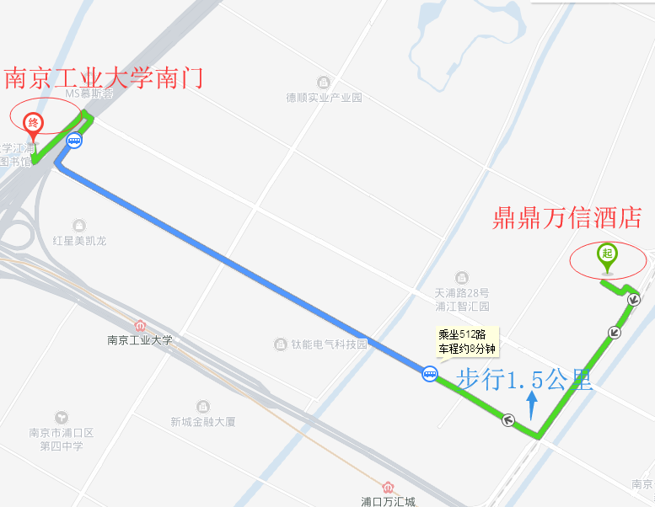4.其他站点，公交可到达路线：公交D58到浦滨路·兴隆路、公交609到浦滨路·镇南河路、地铁10号线到浦口万汇城站下车，步行150-900米到达鼎鼎万信酒店。

**酒店→学校路线**

万汇城地铁站公交站（酒店步行约1.5公里乘坐公交512路→天浦西路公交站→（步行300米）南京工业大学南门。

**住宿酒店3**：南京鼎业开元大酒店（50间标间，380元/间）

**酒店地址**：南京市浦口区文德路35号

**参考乘车路线**：

1.南京站/南京南站（地铁1号线）→安德门站（换乘地铁10号线）→龙华路站（3号口出），步行约700米，到达南京鼎业开元大酒店。

2.南京禄口机场（机场巴士2号线）→虎踞南路汉中门站→步行约320米至虎踞路汉中门站（换乘公交D15路）→江浦客运站西站下车→步行约580米，到达南京鼎业开元大酒店。

3.南京禄口机场（S1号机场线地铁）→南京南站（换乘地铁1号线）→安德门站（换乘地铁10号线）→龙华路站（3号口出），步行约700米，到达南京鼎业开元大酒店。

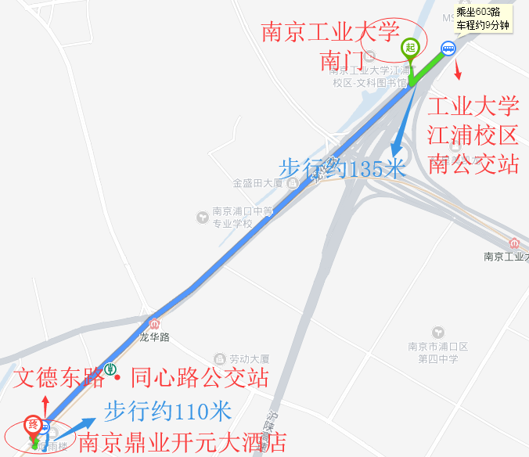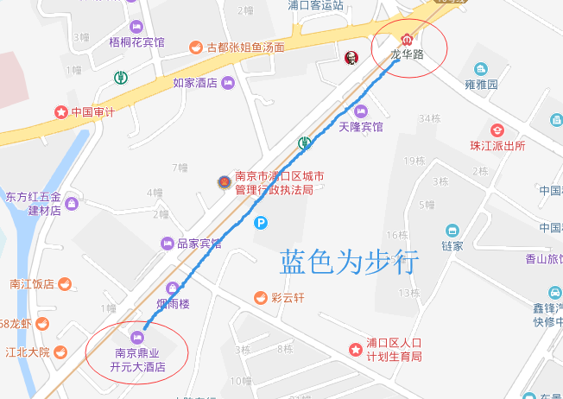4.其他站点，公交可到达路线：公交400路、600路、601路、603路、D7 路→文德东路·同心路站下车，步行约110米，到达南京鼎业开元大酒店。

**酒店→学校路线**

文德东路·同心路站（酒店步行约110米乘坐公交603路）→工业大学江浦校区南站→（步行135米）南京工业大学南门